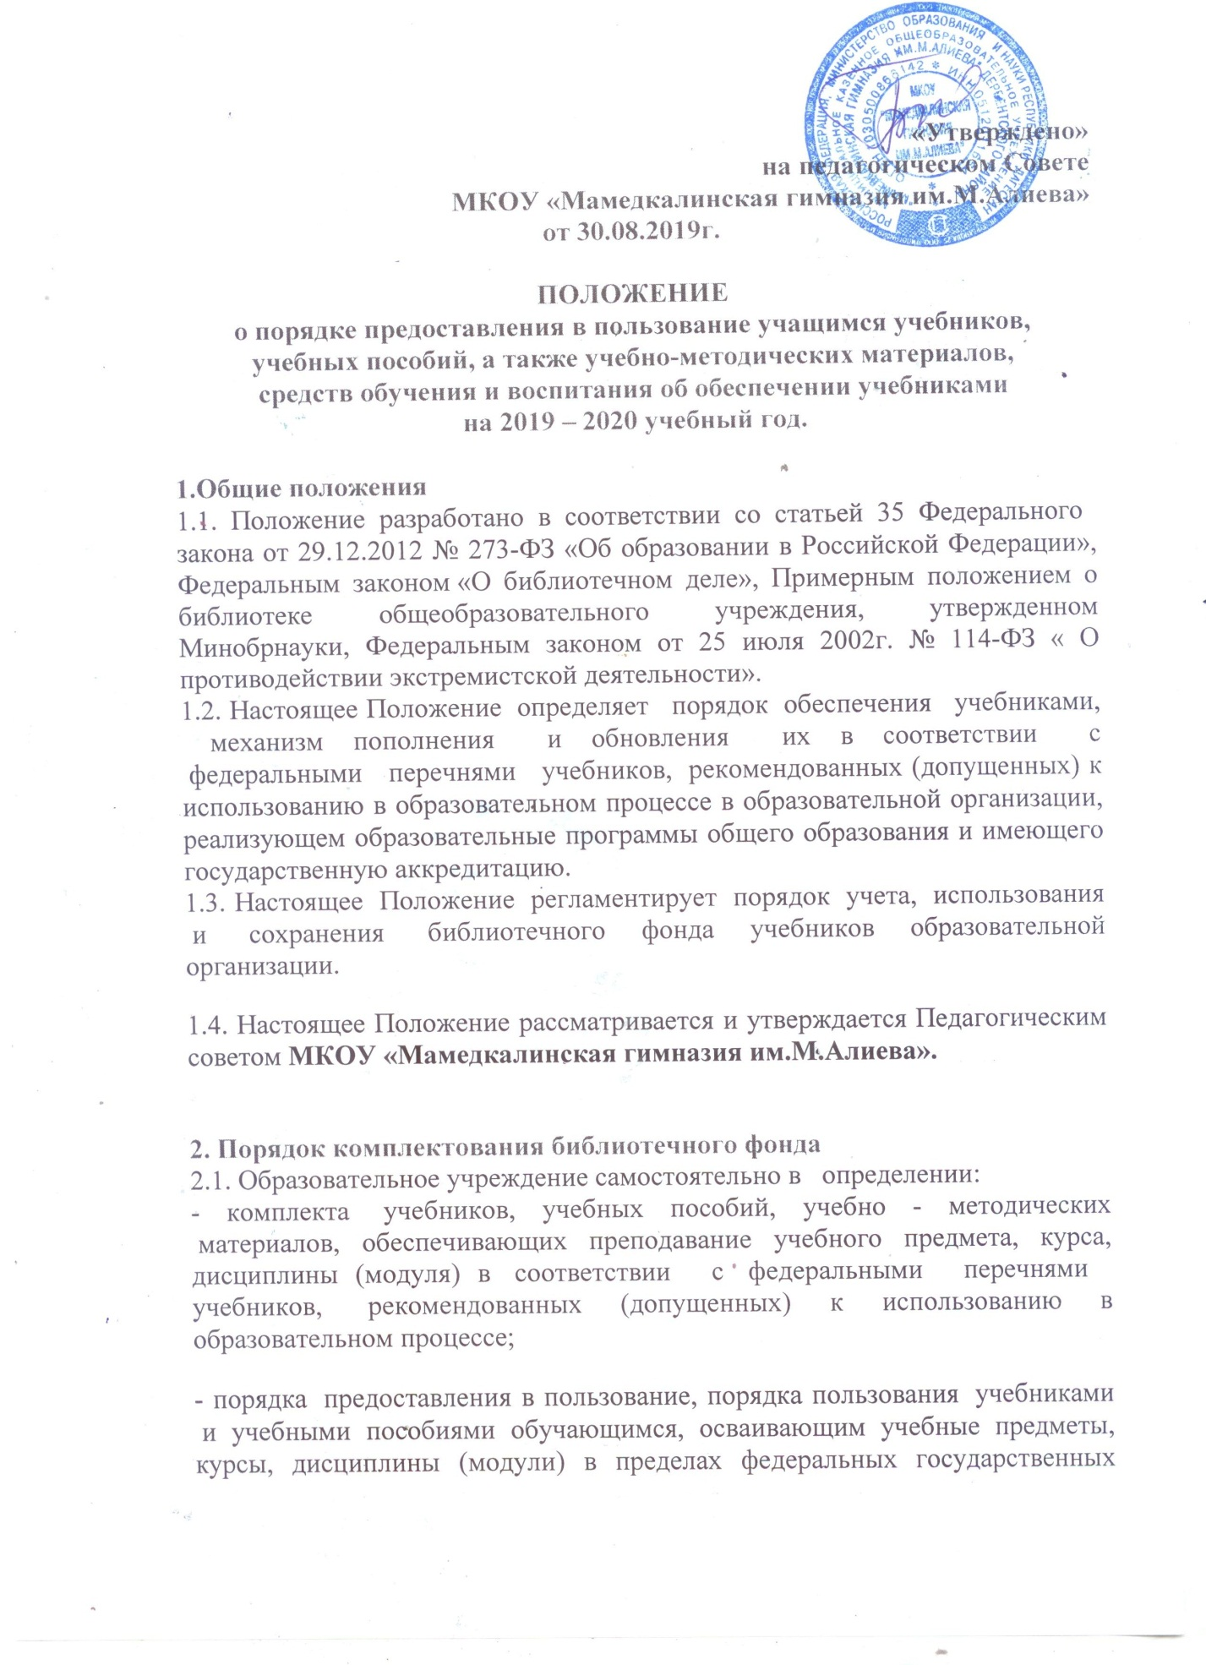

стандартов, образовательных стандартов, а также осваивающим учебные предметы, курсы, дисциплины (модули) за пределами федеральных государственных образовательных стандартов образовательных стандартов; порядка работы обучающихся с учебниками, учебными пособиями, учебно-методическими материалами;
- порядка организации работы по сохранению фонда учебной литературы школьной библиотеки.
2.2. Комплектование фонда учебников происходит на основе Приказа Министерства образования и науки РФ «Об утверждении Федеральных перечней учебников, рекомендованных (допущенных) к использованию в образовательном процессе в образовательных учреждениях, реализующих образовательные программы общего образования и имеющих государственную аккредитацию».
2.3. Фонд учебной литературы комплектуется на основании субсидий, размер которых определяется Учредителем, а также за счет средств, приносящих доход от дополнительных платных услуг.
2.4. Ответственность за обеспечение обучающихся учебниками несет руководитель образовательной организации.
2.5. Механизм формирования фонда учебников включает следующие этапы:
- проведение диагностики обеспеченности обучающихся школы учебниками на новый учебный год осуществляет педагог-библиотекарь, ответственный за библиотечный фонд совместно с заместителем директора;
- ознакомление педагогического коллектива с Федеральным перечнем учебников, рекомендованных (допущенных) к использованию в образовательных учреждениях на новый учебный год осуществляется заместителем директора;
- составление перспективного плана обеспеченности обучающихся учебниками на новый учебный год осуществляется заместителем директора;
- утверждение перспективного плана обеспеченности обучающихся учебниками осуществляется на Педагогическом совете школы;
- оформление заказа учебников осуществляется на основе перспективного плана обеспеченности обучающихся учебниками, согласуется с заместителем директора и утверждается директором школы;
- приём и техническую обработку поступивших учебников осуществляет педагог-библиотекарь, материально-ответственное лицо за библиотечный фонд, назначенное приказом директора школы.
3. Порядок информирования участников образовательного процесса

3.1. Классные руководители, учителя-предметники получают информацию об обеспеченности учебниками обучающихся на новый учебный год от педагога-библиотекаря, ответственного за библиотечный фонд.
3.2. Информирование родителей о порядке обеспечения учебниками осуществляется через классных руководителей.
4. Порядок пользования учебным фондом библиотеки
4.1. Все категории обучающихся школы имеют право бесплатного пользования учебниками из фонда библиотеки.
4.2. Учебники выдаются в пользование обучающимся на текущий учебный год.
4.3. Учебники, по которым обучение ведется два или несколько лет, могут быть выданы обучающимся на весь период изучения данного предмета.
4.4. Обучающиеся получают учебники из фонда библиотеки в конце учебного года по графику при отсутствии задолженности за предыдущий учебный год, как по художественной, так и по учебной литературе.
4.5. Выдача комплектов учебников фиксируется педагогом-библиотекарем, ответственным за фонд библиотеки в «Журнале выдачи учебников» под личную подпись обучающегося.
4.6. В конце учебного года учебники и учебные пособия должны быть сданы в фонд библиотеки; сдача учебников происходит по заранее подготовленному графику, согласованному с классными руководителями.
4.7. При отчислении из школы обучающийся или его родители (законные представители) должны сдать комплект учебников, выданный в пользование библиотекой.
4.8. В случае порчи или потери учебника родители (законные представители) обязаны возместить ущерб и вернуть в библиотеку новый учебник, соответствующий по всем параметрам ранее утерянному или испорченному.
4.9. В целях снижения веса ежедневного комплекта учебников и письменных принадлежностей, обучающихся возможно предоставление учебников по предметам музыка, изобразительное искусство, технология, основы безопасности жизнедеятельности, физическая культура, основы религиозных культур и светской этики, мировая художественная культура, только для работы на уроках. В случае, если учебник или учебное пособие предоставлены обучающемуся только для работы на уроке, домашние задания по учебнику не задаются.
4.10. Учебно-методические материалы, предназначенные для обучающихся, предоставляются бесплатно. Учебная литература для индивидуальной работы обучающихся на уроке или подготовки к городским, всероссийским олимпиадам предоставляются им в личное пользование на срок изучения учебного предмета, курса, дисциплины (модуля).

